巢湖学院工程教育专业人才培养方案
人工智能专业人才培养方案
（2022级执行）

一、培养目标
立足合肥，面向安徽，辐射长三角，培养德、智、体、美、劳全面发展的社会主义事业合格建设者和可靠接班人。培养具有数学、自然科学和人工智能等相关学科基本理论和基本知识，具备人工智能应用系统设计与开发、以及具有良好学习、合作与沟通能力的高级应用型人才。能在未来新兴智能产品开发中承担数据采集与分析、算法实现、软件开发等方面工作；也可以从事人工智能应用研究、智能搜索、图像处理、计算机视觉、模式识别和图像处理等工作。
学生在毕业5年后能够胜任人工智能工程师、人工智能技术测评师等，以及人工智能工程项目研发与管理者等岗位的工作，具体目标如下：
①综合运用人工智能专业所需的多学科知识，具备发现、研究与解决人工智能相关领域复杂工程问题的能力;
②具备良好的个人修养、职业道德精神、社会责任感，在工程项目实施中综合考虑社会、法律、健康、文化、环境与可持续发展等因素影响，能够注重经济与社会效益的协调;
③具备良好的人文社会科学素养、创新创业精神、团队精神，具备良好的协调、沟通、表达、合作与项目管理能力;
④能够跟踪人工智能领域的前沿技术，具备一定的工程创新能力、工程分析与价值挖掘能力，能够从事人工智能相关领域的系统设计、产品开发、技术应用与测评、现场管理等工作;
⑤具有国际视野和终身学习能力，能够通过自主学习实现能力和专业技术水平的提升，积极适应技术进步和行业发展变化需要。

二、毕业要求
在巢湖学院“地方性，应用型”办学定位的指引下，结合人工智能专业办学现状和专业特点，吸纳工程教育认证标准的核心思想，提出以下12条毕业要求。
1.工程知识：能够将数学、自然科学、计算机科学、人工智能专业知识，用于解决人工智能应用领域的复杂工程问题。
2.问题分析：能够应用数学、目然科学、计算机科学、人工智能的基本原理，识别、表达，并通过文献研究分析机器视觉应用领域的复杂工程问题，以获得有效结论。
3.设计/开发解决方案：能够针对视觉感知应用领域的复杂工程问题设计解决方案，设计开发满足特定需求的机器视觉系统，并能够在设计/开发环节中体现创新意识，考虑经济、健康、安全、法律、环境及文化等因素。
4.研究：能够基于环境模型并釆用科学方法，对人工智能应用领域的复杂工程问题进行应用研究，包括设计实验、分析与解释数据，并通过信息综合得到合理有效的结论。
5.使用现代工具：能够针对人工智能应用领域的复杂工程问题，开发、选择与使用恰当的平台、技术、资源、现代工程工具和信息技术工具，包括对复杂工程问题的智能预测与人工模拟，并能够理解其局限性。
6.工程与社会：能够基于工程相关背景知识进行合理分析，评价人工智能系统开发过程实践和工程问题的解决方案对社会、健康、安全、法律以及文化的影响，并理解应承担的责任。
7.环境和可持续发展：能够理解和评价针对复杂人工智能应用问题的实践活动，对环境、社会可持续发展的影响。
8.职业规范：具有人文社会科学素养、社会责任感，能够在人工智能应用实践中理解并遵守工程职业道德和规范，履行责任。
9.个人和团队：能够在基于人工智能系统的多学科背景下的团队中承担个体、团队成员以及负责人的角色。
10.沟通：能够就人工智能应用领域的复杂工程问题与业界同行及社会公众进行有效沟通和交流，包括撰写报告和设计文档、陈述发言、清晰表达或回应指令，并具备一定的国际视野，能够在跨文化背景下进行沟通和交流。
11.项目管理：理解并掌握工程管理原理与经济决策方法，并能在多学科环境中应用。
12.终身学习：具有自主学习和终身学习的意识，有不断学习和适应发展的能力，能够通过自主学习适应社会发展和技术革新的需要。

表1 毕业要求对培养目标的支撑度
培养目标  毕业要求 | 培养目标① | 培养目标② | 培养目标③ | 培养目标④ | 培养目标⑤
毕业要求1 | √
毕业要求2 | √
毕业要求3 | √ |  |  | √
毕业要求4 | √ |  |  | √
毕业要求5 | √
毕业要求6 |  | √
毕业要求7 |  | √
毕业要求8 |  | √
毕业要求9 |  |  | √
毕业要求10 |  |  | √ | √
毕业要求11 |  |  | √
毕业要求12 |  |  |  |  | √

三、毕业要求实现矩阵
1. 建立毕业要求实现矩阵
将毕业要求细分为指标点，依据指标点合理设置相关课程和实践环节，制定毕业要求实现矩阵（表2所示），保证课程体系全部支撑毕业要求。
2.建立课程体系与毕业要求的关联度矩阵
具体见附表1 课程体系与毕业要求的关联度矩阵。

表2 毕业要求实现矩阵
毕业要求 | 指标点 |  | 课程 | 权重
毕业要求 1 工程知识：能够将数学、自然科学、计算机科学、人工智能专业知识，用于解决人工智能应用领域的复杂工程问题 | 1.1 | 掌握解决智能工程问题所需的数学、自然科学、工程基础知识及基本的数学建模方法。 | 大学物理Ⅳ | 0.2
 |  |  | 高等数学Ⅰ | 0.3
 |  |  | 线性代数Ⅰ | 0.2
 |  |  | 数字逻辑 | 0.3
 | 1.2 | 能够将数学、自然科学、工程科学的语言工具用于智能工程复杂问题的描述。 | 计算机网络 | 0.4
 |  |  | 计算机组成原理 | 0.3
 |  |  | C语言程序设计 | 0.3
 | 1.3 | 能够对具体的人工智能工程问题建立数学模型或工程模型并求解。 | 概率论与数理统计Ⅰ | 0.2
 |  |  | 离散数学 | 0.2
 |  |  | 数据库原理 | 0.3
 |  |  | 操作系统 | 0.3
 | 1.4 | 能够将专业知识和数学模型方法用于智能工程问题的推演、分析和解决方案的比较与综合。 | 智能最优化方法 | 0.3
 |  |  | 数据挖掘 | 0.3
 |  |  | 数据结构与算法 | 0.2
 |  |  | 智能最优化方法实验 | 0.2
毕业要求 2 问题分析：能够应用数学、目然科学、计算机科学、人工智能的基本原理，识别、表达，并通过文献研究分析机器视觉应用领域的复杂工程问题，以获得有效结论 | 2.1 | 能应用数学、自然科学、工程科学原理，识别和判断人工智能工程领域复杂工程问题的关键环节。 | 高等数学Ⅰ | 0.2
 |  |  | 概率论与数理统计Ⅰ | 0.2
 |  |  | 线性代数Ⅰ | 0.2
 |  |  | 数字逻辑 | 0.2
 |  |  | 计算机网络 | 0.2
 | 2.2 | 能基于相关科学原理和数学模型方法，正确表达人工智能工程领域复杂工程问题。 | 离散数学 | 0.2
 |  |  | 大学物理Ⅳ | 0.2
 |  |  | 计算机组成原理 | 0.3
 |  |  | 智能最优化方法 | 0.3
 | 2.3 | 能够认识到解决问题有多种方案可选择，能够通过文献研究寻求可替代的人工智能工程问题解决方案。 | 数据挖掘 | 0.2
 |  |  | 数据结构与算法 | 0.2
 |  |  | 深度学习（方向课） | 0.3
 |  |  | 自然语言处理  （方向课） | 0.3
 | 2.4 | 能运用相关基本科学原理，借助文献研究，分析人工智能工程问题的影响因素，从而获得有效结论。 | 文献检索（双语） | 0.2
 |  |  | 智能控制理论 | 0.2
 |  |  | 人工智能导论 | 0.3
 |  |  | 毕业论文（设计） | 0.3
毕业要求3设计/开发解决方案：能够针对视觉感知应用领域的复杂工程问题设计解决方案，设计开发满足特定需求的机器视觉系统，并能够在设计/开发环节中体现创新意识，考虑经济、健康、安全、法律、环境及文化等因素 | 3.1 | 掌握智能工程系统分析、设计、实施与测试的基本方法和技术，了解影响设计目标和技术方案的各种因素。 | 智能最优化方法 | 0.3
 |  |  | 数据库原理 | 0.3
 |  |  | 数据库开发与应用综合实践 | 0.2
 |  |  | 专业生产实习 | 0.2
 | 3.2 | 能够针对特定需求，完成智能工程系统单元（部件）的设计。 | C语言程序设计 | 0.2
 |  |  | C语言程序设计课程设计 | 0.2
 |  |  | 数据结构与算法 | 0.2
 |  |  | 面向对象程序设计 | 0.2
 |  |  | 数据挖掘 | 0.2
 | 3.3 | 能够进行智能工程系统的分析、设计、实施与测试工作，并在以上工作中采用新方法，体现出创新意识。 | 人工智能导论 | 0.3
 |  |  | 数据库开发与应用综合实践 | 0.2
 |  |  | 机器学习课程设计 | 0.2
 |  |  | 毕业论文（设计） | 0.3
 | 3.4 | 能够在解决复杂人工智能工程问题过程中，考虑健康、安全、法律、文化以及环境等制约因素。 | 毕业（专业）实习 | 0.3
 |  |  | 人工智能专业方向综合实践 | 0.4
 |  |  | 劳动教育 | 0.3
毕业要求 4 研究：能够基于环境模型并釆用科学方法，对人工智能应用领域的复杂工程问题进行应用研究，包括设计实验、分析与解释数据，并通过信息综合得到合理有效的结论 | 4.1 | 掌握问题研究的科学原理与方法，能够通过文献研究、调研和分析智能工程领域具体问题。 | 文献检索（双语） | 0.2
 |  |  | 离散数学 | 0.2
 |  |  | 计算机网络 | 0.2
 |  |  | 计算机组成原理 | 0.2
 |  |  | 机器学习 | 0.2
 | 4.2 | 能够针对智能工程问题中的特定对象特征，选择研究路线，设计实验方案，构建实验系统。 | 智能控制理论 | 0.2
 |  |  | 操作系统 | 0.2
 |  |  | 数据库原理实验 | 0.3
 |  |  | 数据挖掘实验 | 0.3
 | 4.3 | 能够安全地开展实验，正确地采集实验数据，如实地记录实验结果，对实验结果进行分析和解释，并通过信息综合得到合理有效的结论。 | 大学物理实验 | 0.2
 |  |  | 智能最优化方法实验 | 0.2
 |  |  | 毕业论文（设计） | 0.3
 |  |  | 人工智能专业方向综合实践 | 0.3
毕业要求 5 使用现代工具：能够针对人工智能应用领域的复杂工程问题，开发、选择与使用恰当的平台、技术、资源、现代工程工具和信息技术工具，包括对复杂工程问题的智能预测与人工模拟，并能够理解其局限性 | 5.1 | 能够掌握智能工程领域中主要方法、平台、工具的使用原理和方法，了解其差异性和适用环境。 | 操作系统 | 0.2
 |  |  | 数据库原理 | 0.2
 |  |  | 智能控制理论 | 0.2
 |  |  | 图像处理技术 | 0.2
 |  |  | 数据挖掘 | 0.2
 | 5.2 | 能够选择与使用恰当的技术、信息资源、专业工具和模拟软件，对智能工程领域复杂工程问题进行分析、设计、实施与测试。 | 深度学习（方向课） | 0.2
 |  |  | 自然语言处理技术  （方向课） | 0.2
 |  |  | 计算机视觉  （双语，方向课） | 0.2
 |  |  | 数据挖掘 | 0.2
 |  |  | 人工智能专业方向综合实践 | 0.2
 | 5.3 | 能够针对具体的对象，开发或选用满足特定需求的现代工具和平台，模拟和预测智能工程专业问题，并能够分析其局限性。 | 面向对象程序设计 | 0.3
 |  |  | 机器学习课程设计 | 0.3
 |  |  | 数据库开发与应用综合实践 | 0.2
 |  |  | 毕业论文（设计） | 0.2
毕业要求 6 工程与社会：能够基于工程相关背景知识进行合理分析，评价人工智能系统开发过程实践和工程问题的解决方案对社会、健康、安全、法律以及文化的影响，并理解应承担的责任 | 6.1 | 了解工程专业相关领域的技术标准体系、知识产权、产业政策和法律法规，理解不同文化对智能工程活动的影响。 | 毛泽东思想和中国特色社会主义理论体系概论 | 0.3
 |  |  | 形势与政策 | 0.3
 |  |  | 人工智能专业认知实习 | 0.4
 | 6.2 | 能分析和评价人工智能工程实践对社会、健康、安全、法律、文化的影响，以及这些制约因素对项目实施的影响，并理解应承担的责任。 | 思想道德与法治 | 0.2
 |  |  | 工程伦理学 | 0.3
 |  |  | 劳动教育 | 0.2
 |  |  | 毕业（专业）实习 | 0.3
毕业要求 7 环境和可持续发展：能够理解和评价针对复杂人工智能应用问题的实践活动，对环境、社会可持续发展的影响 | 7.1 | 学习与环境和社会可持续发展相关的国家方针政策及法律法规，理解复杂工程问题所涉及的环境保护和可持续发展的理念和内涵。 | 思想道德与法治 | 0.3
 |  |  | 形势与政策 | 0.3
 |  |  | 计算机科学导论 | 0.4
 | 7.2 | 能够站在环境保护和可持续发展的角度思考智能工程实践，并能够理解和评价复杂人工智能工程实践对环境和社会可持续发展的影响。 | 毛泽东思想和中国特色社会主义理论体系概论 | 0.3
 |  |  | 毕业（专业）实习 | 0.4
 |  |  | 人工智能专业认知实习 | 0.3
毕业要求 8 职业规范：具有人文社会科学素养、社会责任感，能够在人工智能应用实践中理解并遵守工程职业道德和规范，履行责任 | 8.1 | 有正确价值观，理解个人与社会的关系，了解中国国情。 | 马克思主义基本原理 | 0.3
 |  |  | 毛泽东思想和中国特色社会主义理论体系概论 | 0.3
 |  |  | 军事理论 | 0.2
 |  |  | 中国近现代史纲要 | 0.2
 | 8.2 | 理解诚实公正、诚信守则的工程职业道德和规范，并能在智能工程实践中自觉遵守。 | 思想道德与法治 | 0.2
 |  |  | 大学生职业生涯规划 | 0.2
 |  |  | 工程伦理学 | 0.3
 |  |  | 人工智能专业认知实习 | 0.3
 | 8.3 | 理解工程师对公众的安全、健康和福祉，以及环境保护的社会责任，能够在工程实践中自觉履行责任。 | 工程伦理学 | 0.4
 |  |  | 专业生产实习 | 0.3
 |  |  | 毕业（专业）实习 | 0.3
毕业要求 9 个人和团队：能够在基于人工智能系统的多学科背景下的团队中承担个体、团队成员以及负责人的角色 | 9.1 | 具有团队合作意识，能够与团队中各学科成员进行有效沟通、并合作开展工作。 | 创新创业教育概论 | 0.2
 |  |  | 毕业（专业）实习 | 0.2
 |  |  | 大学体育 | 0.3
 |  |  | 心理健康教育 | 0.3
 | 9.2 | 能够理解个人在团队中的角色，能够独立或合作承担团队所赋予的任务。 | C语言程序设计课程设计 | 0.2
 |  |  | 数据结构与算法课程设计 | 0.2
 |  |  | 机器学习课程设计 | 0.3
 |  |  | 数据库开发与应用综合实践 | 0.3
 | 9.3 | 能够了解团队成员想法，具备在多学科背景下的团队中的协调、协作、组织和管理能力，并能够在项目实施过程中运用以上能力。 | 创新创业教育概论 | 0.4
 |  |  | 人工智能专业方向综合实践 | 0.3
 |  |  | 专业生产实习 | 0.3
毕业要求 10 沟通：能够就人工智能应用领域的复杂工程问题与业界同行及社会公众进行有效沟通和交流，包括撰写报告和设计文档、陈述发言、清晰表达或回应指令，并具备一定的国际视野，能够在跨文化背景下进行沟通和交流 | 10.1 | 就复杂智能工程问题，能够以发言陈述、报告文稿及图表等方式，清晰准确地表达个人的观点。 | 语言交际艺术与应用写作 | 0.4
 |  |  | 毕业论文（设计） | 0.3
 |  |  | 人工智能专业方向综合实践 | 0.3
 | 10.2 | 能够理解与业界同行及社会公众交流的差异性，具有与其进行有效沟通和交流的能力，并能够准确回应指令和质疑。 | 毕业（专业）实习 | 0.3
 |  |  | 语言交际艺术与应用写作 | 0.3
 |  |  | 创新创业教育概论 | 0.4
 | 10.3 | 具有较好的外语听说读写及翻译能力，能够在跨文化背景下进行沟通和交流，并能跟踪了解人工智能工程领域的国际发展趋势和研究热点。 | 大学英语 | 0.3
 |  |  | 文献检索（双语） | 0.3
 |  |  | 图像处理技术 | 0.2
 |  |  | 计算机视觉  （双语，方向课） | 0.2
毕业要求11 项目管理：理解并掌握工程管理原理与经济决策方法，并能在多学科环境中应用 | 11.1 | 掌握应用于人工智能工程领域的基本经济、管理知识和方法，并能够利用模型和工具对智能工程项目进行管理。 | 工程经济学 | 0.4
 |  |  | 人工智能专业方向综合实践 | 0.3
 |  |  | 智能最优化方法实验 | 0.3
 | 11.2 | 了解智能工程项目中的成本构成，理解其中涉及的工程管理与经济决策问题。 | 智能最优化方法 | 0.4
 |  |  | 工程经济学 | 0.3
 |  |  | 智能控制理论 | 0.3
 | 11.3 | 能在多学科环境下（包括模拟环境），在设计开发解决方案的过程中，运用工程管理与经济决策方法。 | 毕业论文（设计） | 0.4
 |  |  | 创新创业教育概论 | 0.3
 |  |  | 人工智能专业方向综合实践 | 0.3
毕业于要求12  终身学习：具有自主学习和终身学习的意识，有不断学习和适应发展的能力，能够通过自主学习适应社会发展和技术革新的需要 | 12.1 | 能在社会发展的大背景下，认识到自主和终身学习的必要性。 | 马克思主义基本原理 | 0.2
 |  |  | 大学生职业生涯规划 | 0.3
 |  |  | 大学英语 | 0.3
 |  |  | 毕业（专业）实习 | 0.2
 | 12.2 | 具有自主学习的能力，包括对技术问题的理解能力、归纳总结的能力和提出问题的能力等。 | 专业生产实习 | 0.3
 |  |  | 毕业论文（设计） | 0.4
 |  |  | 创新创业教育概论 | 0.3

四、主干学科
计算机科学与技术、控制科学与工程

五、专业主干课程
概率论与数理统计、离散数学、面向对象程序设计、数字逻辑、数据结构与算法、操作系统、数据库原理、信号处理技术、机器学习、单片机原理与应用、智能控制理论、图像处理技术、人工智能。

六、学分要求
根据人工智能专业特点提出毕业总学分及各环节学分的具体要求如下：
1.最低毕业学分179学分、其中：认证课程169学分，公共选修课6学分，跨模块专业选修课至少4学分；
2.参加课外实践和拓展训练，完成第二课堂学分要求；
3.参加军事训练2周；
4.达到体质健康测试标准。

七、学制与学位
学年学分制。
标准学制：4年、弹性学制学习年限3-6年
授予学位：工学学士

八、课程体系
1.课程设置见附表2课程设置一览表。
2.对照工程教育认证的课程学分分布如表3所示。

表3 课程学分与专业认证标准对比
序号 | 专业认证标准课程类别 |  | 学分 |  | 占总学分比例 |  |  | 工程专业认证通用标准（%）
 |  |  | 必修 | 选修 | 必修 | 选修 | 合计
1 | 数学与自然科学类 |  | 26 | 0 | 15.4 | 0 | 15.4 | ≥15
2 | 工程及相关专业 | 工程基础 | 12 | 0 | 7.1 | 0 | 7.1 | ≥30
 |  | 专业基础/核心 | 41 | 0 | 24.3 | 0 | 24.3
 |  | 专业选修 | 0 | 8.5 | 0 | 5.0 | 5.0
 |  | 小计 | 53 | 8.5 | 31.4 | 5.0 | 36.4
3 | 工程实践与毕业论文（设计） |  | 35 | 0 | 20.7 | 0 | 20.7 | ≥20
4 | 人文社会科学类通识教育课程 |  | 46.5 | 0 | 27.5 | 0 | 27.5 | ≥15
合计 |  |  | 160.5 | 8.5 | 0 | 0 | 100
总计 |  |  | 169

课程体系结构拓扑图

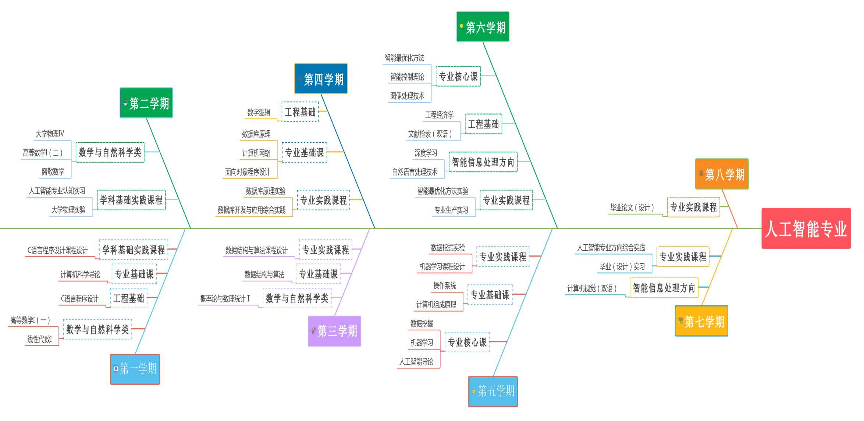

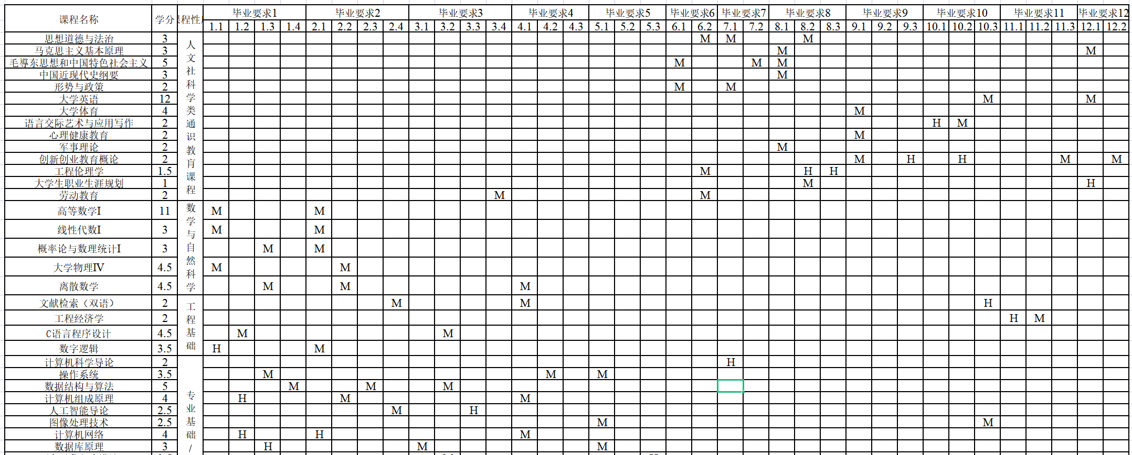
附表1 课程体系与毕业要求的关联度矩阵

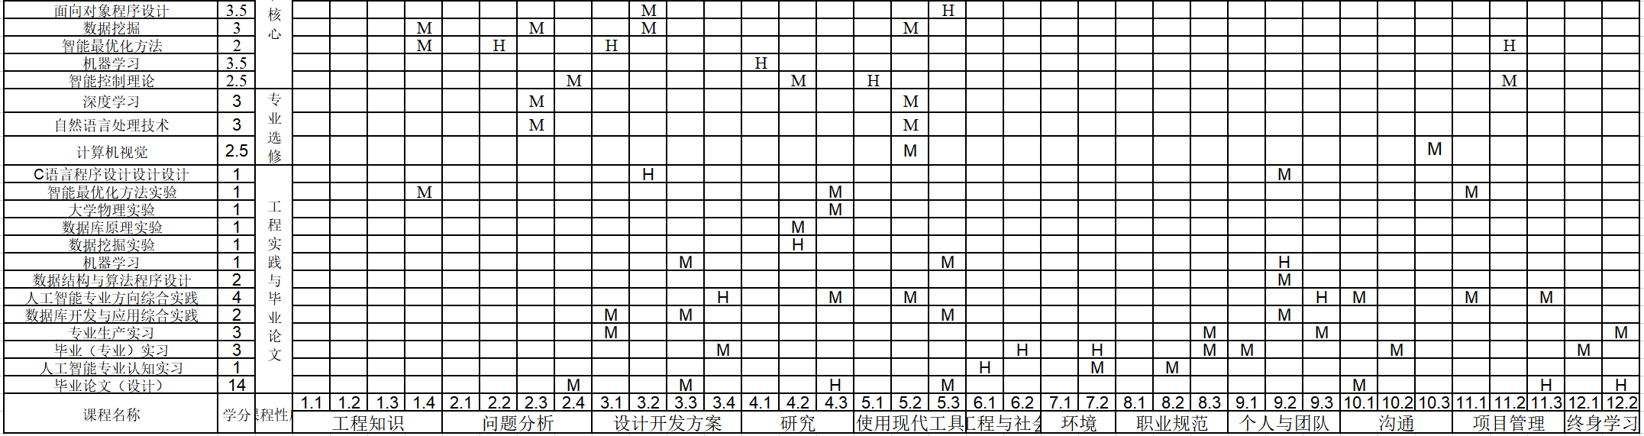

附表2 课程设置一览表
课程类别 |  | 课程编号 | 课程名称 | 课程性质 | 考核方式 | 学分 | 总学时（周） |  |  |  | 开课学期 | 备注
 |  |  |  |  |  |  | 合计 | 理论  教学 | 实验 实训 | 综合  实践
通识  教育  课程 | 思政类 | MX2001105 | 思想道德与法治 | 必修 | 考查 | 3 | 48 | 48 |  |  | 1
 |  | MX2001104 | 中国近现代史纲要 | 必修 | 考查 | 3 | 48 | 48 |  |  | 2
 |  | MX2001106 | 马克思主义基本原理 | 必修 | 考试 | 3 | 48 | 48 |  |  | 3
 |  | MX2001203 | 毛泽东思想和中国特色社会主义理论体系概论 | 必修 | 考试 | 5 | 80 | 64 |  | 16 | 4
 |  | MX2001204 | 形势与政策 | 必修 | 考查 | 2 | 32 | 16 |  | 16 | 1-8 | 5-8报告讲座
 | 军体健康类 | PC2001611 | 体 育（1） | 必修 | 考查 | 1 | 32 |  | 22 | 10 | 1
 |  | PC2001612 | 体 育（2） | 必修 | 考查 | 1 | 40 |  | 28 | 12 | 2
 |  | PC2001613 | 体 育（3） | 必修 | 考查 | 1 | 32 |  | 22 | 10 | 3
 |  | PC2001614 | 体 育（4） | 必修 | 考查 | 1 | 40 |  | 28 | 12 | 4
 |  | PS2001201 | 心理健康教育 | 必修 | 考查 | 2 | 32 | 24 | 8 |  | 1
 |  | MI2001601 | 军事理论 | 必修 | 考查 | 2 | （38） |  |  | （38） | 1
 |  | MI2001602 | 安全教育 | 必修 | 考查 | 1 | （16） |  |  | （16） | 1、8
 |  | ED2001601 | 劳动教育 | 必修 | 考查 | 2 | （32） |  |  | （32） | 2
 | 创新创业类 | ED2001101 | 创新创业教育概论 | 必修 | 考查 | 2 | （32） | （32） |  |  | 2
 |  | ED2001201 | 大学生职业生涯规划 | 必修 | 考查 | 1 | 16（6） | 16 | （6） |  | 1
 |  | ED2001202 | 大学生就业指导 | 必修 | 考查 | 1 | 16（6） | 16 | （6） |  | 6
 | 应用基础类 | CL2001102 | 语言交际艺术与应用写作 | 必修 | 考查 | 2 | 32 | 32 |  |  | 3
 |  | FL2001119 | 大学英语（1） | 必修 | 考试 | 2.5 | 32（12） | 32 |  | （12） | 1
 |  | FL2001403 | 大学英语口语（1） | 必修 | 考查 | 0.5 | 16 |  |  | 16 | 1
 |  | FL2001120 | 大学英语（2） | 必修 | 考试 | 2.5 | 32（12） | 32 |  | （12） | 2
 |  | FL2001404 | 大学英语口语（2） | 必修 | 考查 | 0.5 | 16 |  |  | 16 | 2
 |  | FL2001121 | 大学英语（3） | 必修 | 考试 | 2.5 | 32（12） | 32 |  | （12） | 3
 |  | FL2001407 | 大学英语听说（上） | 必修 | 考查 | 0.5 | 16 |  |  | 16 | 3
 |  | FL2001122 | 大学英语（4） | 必修 | 考试 | 2.5 | 32（12） | 32 |  | （12） | 4
 |  | FL2001408 | 大学英语听说（下） | 必修 | 考查 | 0.5 | 16 |  |  | 16 | 4
 |  | PH2ZY2110 | 工程伦理学 | 必修 | 考查 | 1.5 | 24 | 24 |  |  | 7
 | 学分学时小计（理） |  |  |  |  | 46.5 | 712  （178） | 464  （32） | 108  （12） | 140  （134）
 | 公共选修课程 | 设置人文社会科学类、自然科学技术类、体育艺术类、经济管理类、创新创业教育类（含学科竞赛、技术与技能等课程）等类别课程，四年制本科生在校期间须跨学科修读6学分，其中，公共艺术类教育课程设2学分，四史教育课程设2学分，均为限选课程。（考查）
通识教育课程学分学时小计（理） |  |  |  |  |  | 52.5 | 712  （178） | 464  （32） | 108  （12） | 140  （134）
学科教育课程 | 数学与自然科学类 | PY2003109 | 大学物理Ⅳ | 必修 | 考试 | 4.5 | 72 | 72 |  |  | 2
 |  | MM2004123 | 高等数学I（一） | 必修 | 考试 | 5 | 80 | 80 |  |  | 1
 |  | MM2004124 | 高等数学I（二） | 必修 | 考试 | 6 | 96 | 96 |  |  | 2
 |  | MM2004130 | 线性代数Ⅰ | 必修 | 考试 | 3 | 48 | 48 |  |  | 1
 |  | MM2004145 | 概率论与数理统计Ⅰ | 必修 | 考试 | 3 | 48 | 48 |  |  | 3
 |  | CS2ZY3209 | 离散数学 | 必修 | 考试 | 4.5 | 72 | 72 |  |  | 2
 | 数学与自然科学类课程学分学时小计 |  |  |  |  | 26 | 416 | 416
 | 工程  基础 | ES2ZY2110 | 工程经济学 | 必修 | 考查 | 2 | 32 | 32 |  |  | 6
 |  | CS2ZY3208 | C语言程序设计 | 必修 | 考试 | 4.5 | 84 | 60 | 24 |  | 1
 |  | CS2ZY3207 | 数字逻辑 | 必修 | 考试 | 3.5 | 64 | 48 | 16 |  | 4
 |  | CS2ZY3113 | 文献检索（双语） | 必修 | 考查 | 2 | 32 | 32 |  |  | 6
 | 工程基础课程学分学时小计 |  |  |  |  | 12 | 212 | 172 | 40
专业教育课程 | 专业基础 | CS2ZY3212 | 数据结构与算法 | 必修 | 考试 | 5 | 88 | 64 | 24 |  | 3
 |  | CS2ZY3111 | 数据库原理 | 必修 | 考试 | 3 | 48 | 48 |  |  | 4
 |  | CS2ZY3204 | 计算机网络 | 必修 | 考试 | 4 | 68 | 48 | 20 |  | 4
 |  | CS2ZY3203 | 操作系统 | 必修 | 考试 | 3.5 | 64 | 48 | 16 |  | 5
 |  | CS2ZY3202 | 计算机组成原理 | 必修 | 考试 | 4 | 68 | 48 | 20 |  | 5
 |  | CS2ZY4201 | 面向对象程序设计 | 必修 | 考试 | 3.5 | 64 | 48 | 16 |  | 4
 |  |  | 计算机科学导论 | 必修 | 考试 | 2 | 32 | 32 |  |  | 1
 | 专业核心 | CS2324111 | 数据挖掘 | 必修 | 考试 | 3 | 48 | 48 |  |  | 5
 |  | CS2324112 | 智能最优化方法 | 必修 | 考试 | 2 | 32 | 32 |  |  | 6
 |  | CS2324203 | 机器学习 | 必修 | 考试 | 3.5 | 64 | 48 | 16 |  | 5
 |  | CS2324208 | 智能控制理论 | 必修 | 考试 | 2.5 | 48 | 32 | 16 |  | 6
 |  | CS2324205 | 图像处理技术 | 必修 | 考试 | 2.5 | 48 | 24 | 24 |  | 6
 |  | CS2324202 | 人工智能导论 | 必修 | 考查 | 2.5 | 48 | 32 | 16 |  | 5
 | 专业基础、核心课学时学分小计 |  |  |  |  | 41 | 720 | 552 | 168
 | 智能信息处理方向 | CS2325230 | 深度学习 | 限选 | 考查 | 3.0 | 56 | 32 | 24 |  | 6
 |  | CS2325231 | 自然语言处理技术 | 限选 | 考查 | 3.0 | 56 | 40 | 16 |  | 6
 |  | CS2325232 | 计算机视觉（双语） | 限选 | 考查 | 2.5 | 48 | 32 | 16 |  | 7
 | 专业方向课学时学分小计 |  |  |  |  | 8.5 | 160 | 104 | 56
 | 跨模块选修课 | CS2ZY5206 | 人工智能竞赛基础 | 选修 | 考查 | 2 | 32 | 24 | 8 |  | 4
 |  | CS2ZY5204 | Go语言程序设计 | 选修 | 考查 | 2 | 48 | 16 | 32 |  | 5
 |  | CS2ZY5212 | 算法分析与设计 | 选修 | 考查 | 3 | 56 | 40 | 16 |  | 7
 |  | CS2325228 | 大数据技术 | 选修 | 考查 | 3 | 56 | 40 | 16 |  | 7
 |  | CS2ZY5215 | 无线与移动网络技术 | 选修 | 考查 | 3 | 56 | 40 | 16 |  | 6
 |  | CS2ZY5209 | 人工智能伦理 | 选修 | 考查 | 2 | 40 | 32 | 8 |  | 7
 |  | CS2ZY5203 | 智能计算 | 选修 | 考查 | 3 | 56 | 32 | 24 |  | 5
 |  | CS2ZY5202 | 网络智能搜索 | 选修 | 考查 | 3 | 56 | 32 | 24 |  | 6
 |  | CS2ZY5220 | 神经网络 | 选修 | 考查 | 2 | 48 | 16 | 32 |  | 6
 |  | CS2325221 | 生物信息处理 | 选修 | 考查 | 3 | 56 | 40 | 16 |  | 5
 |  | CS2325228 | 密码学原理 | 选修 | 考查 | 2.5 | 48 | 32 | 16 |  | 6
 |  | CS2325222 | 知识图谱 | 选修 | 考查 | 2.5 | 48 | 32 | 16 |  | 6
 |  | CS2ZY5214 | 人机交互 | 选修 | 考查 | 3 | 48 | 40 | 16 |  | 6
 |  | CS2325223 | 智能终端软件开发 | 选修 | 考查 | 3.5 | 64 | 48 | 16 |  | 5
 |  | CS2325224 | 语音处理技术 | 选修 | 考查 | 2 | 40 | 32 | 8 |  | 7
 |  | CS2325225 | 机器人技术 | 选修 | 考查 | 2 | 40 | 24 | 16 |  | 7
 |  | CS2325226 | 云计算 | 选修 | 考查 | 2.5 | 48 | 32 | 16 |  | 6
 |  | CS2325227 | 人工智能安全 | 选修 | 考查 | 3.5 | 64 | 48 | 16 |  | 7
 |  | CS2325228 | 智能芯片 | 选修 | 考查 | 3.5 | 64 | 48 | 16 |  | 7
 |  | CS2325229 | 物联网技术 | 选修 | 考查 | 3.5 | 64 | 48 | 16 |  | 6
 | 跨模块选修课程学分学时小计：以上课程至少需修满4学分
专业教育课程学分学时总计 |  |  |  |  |  | 51.5 | 928 | 672 | 256
工程实践与  毕业论文(设计) | 学科基础实践  课程 |  | 人工智能专业认知实习 | 必修 | 考查 | 1 | 1周 |  |  | 1周 | 2
 |  | CS2ZY4601 | C语言程序设计课程设计 | 必修 | 考查 | 1 | 1周 |  |  | 1周 | 1
 |  | PY2003403 | 大学物理实验 | 必修 | 考查 | 1 | 24 |  | 24 |  | 2
 | 专业实践课程 | CS2ZY4602 | 数据结构与算法课程设计 | 必修 | 考查 | 2 | 2周 |  |  | 2周 | 3
 |  | CS2ZY4320 | 数据库原理实验 | 必修 | 考查 | 1 | 24 |  | 24 |  | 4
 |  | CS2394615 | 数据库开发与应用综合实践 | 必修 | 考查 | 2 | 2周 |  |  | 2周 | 4
 |  | CS2324406 | 智能最优化方法实验 | 必修 | 考查 | 1 | 24 |  | 24 |  | 6
 |  | CS2324412 | 数据挖掘实验 | 必修 | 考查 | 1 | 24 |  | 24 |  | 5
 |  | CS2324608 | 机器学习课程设计 | 必修 | 考查 | 1 | 1周 |  |  | 1周 | 5
 |  | CS2324618 | 专业生产实习 | 必修 | 考查 | 3 | 3周 |  |  | 3周 | 6
 |  | CS2324609 | 人工智能专业方向综合实践 | 必修 | 考查 | 4 | 4周 |  |  | 4周 | 7
 |  | CS2324610 | 毕业（专业）实习 | 必修 | 考查 | 3 | 3周 |  |  | 3周 | 7
 |  | CS2324611 | 毕业论文（设计） | 必修 | 考查 | 14 | 14周 |  |  | 14周 | 8
工程实践与毕业论文（设计）学分学时小计 |  |  |  |  |  | 35 | 96(744) |  | 96 | (744)

